Рекомендации от руководителя кампуса по организации фестиваля из опыта проведения прошлых лет.

- Фестиваль рекомендуется открыть небольшой торжественной частью с выступлением организатора, объяснением значения фестиваля и небольшим флешмобом, танцем, речевкой…
- В рамках фестиваля необходимо организовать минимум три игровые площадки: обязательно спортивная (с организацией подвижных, хороводных, эстафетных игр); творческая (с организацией творческой активности: создание коллажей, крупных поделок, рисунков, аппликаций); свободная (с организацией свободной активности детей); а также любое количество дополнительных игровых площадок по вашему выбору.
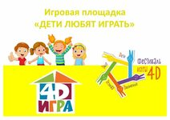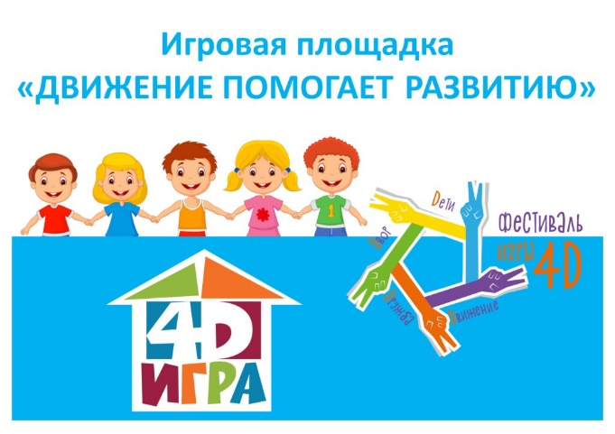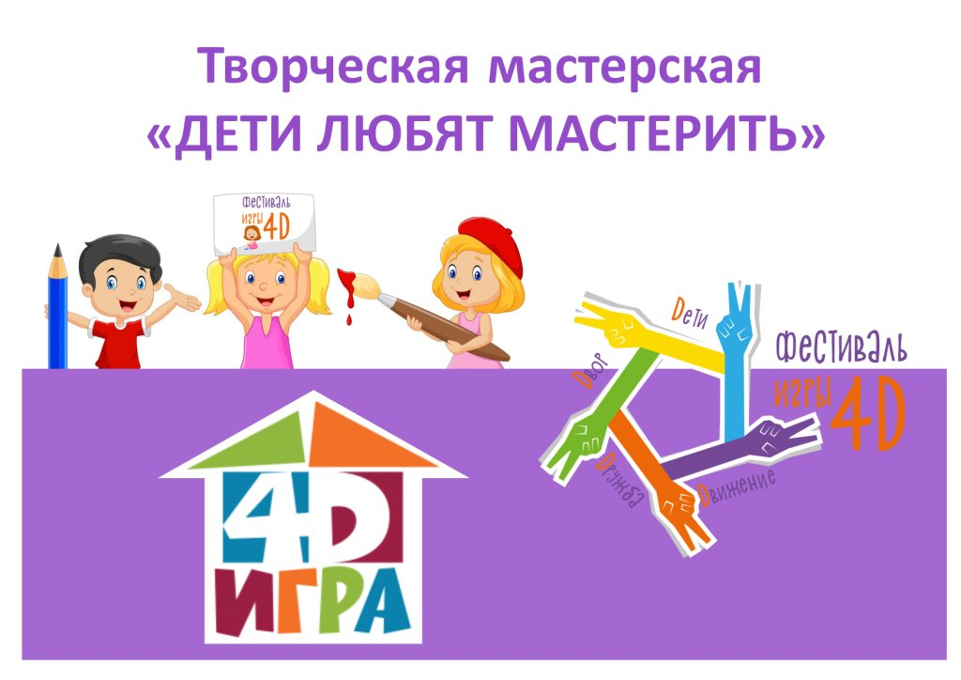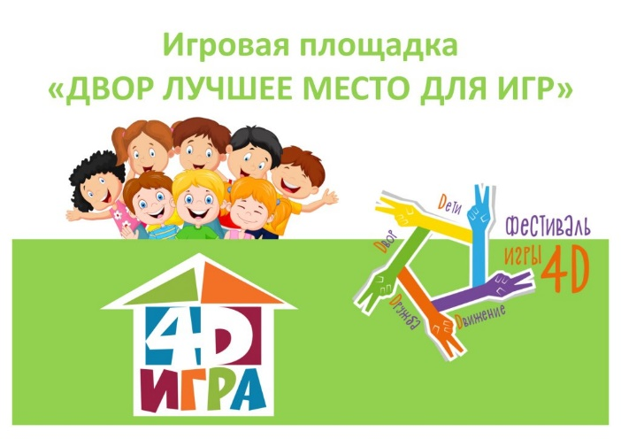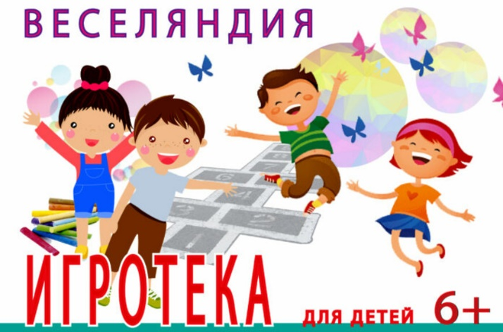

- На творческой площадке хорошо смотрятся коллективные работы, выполненные детьми: большого размера коллажи (лес, дорога, луг, улица…), рисунки, крупные поделки. На творческой площадке можно использовать бросовый материал: салфетки, ткань, ленточки, картонные коробки и т.д.
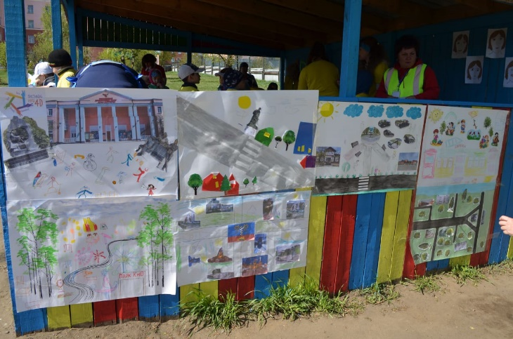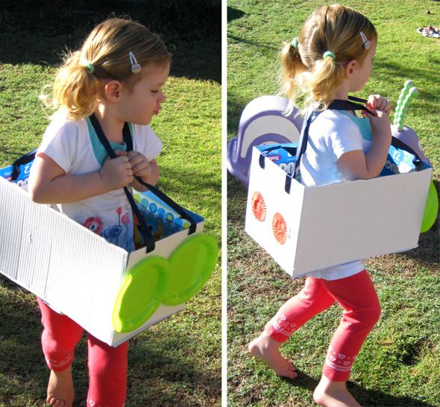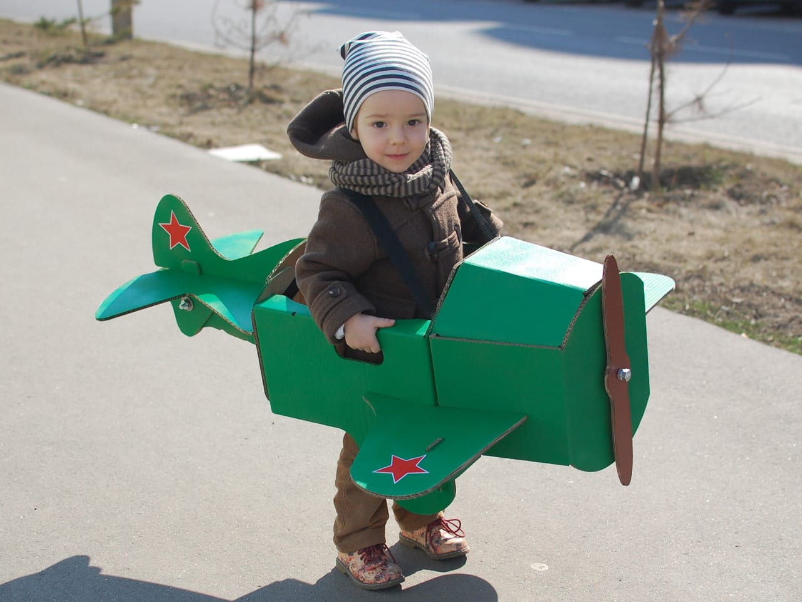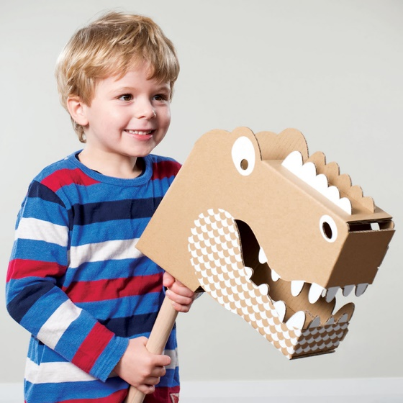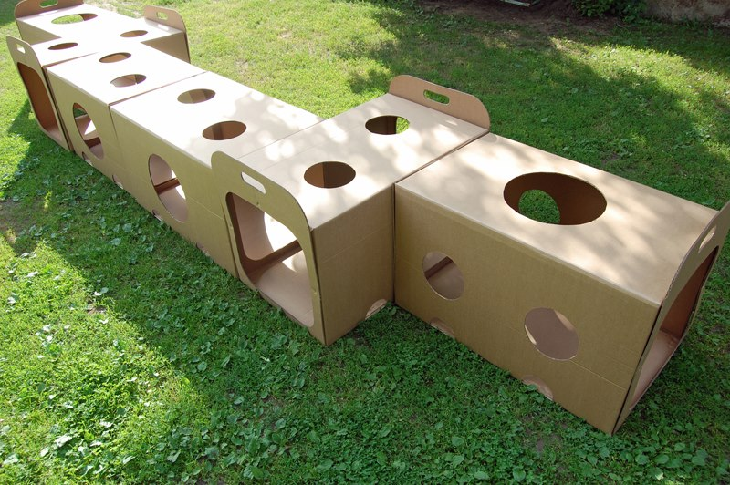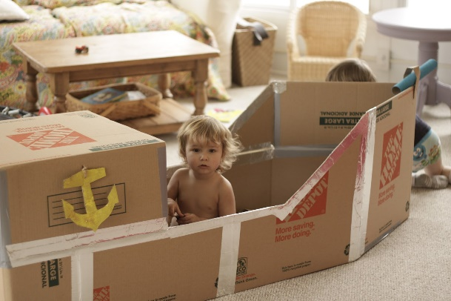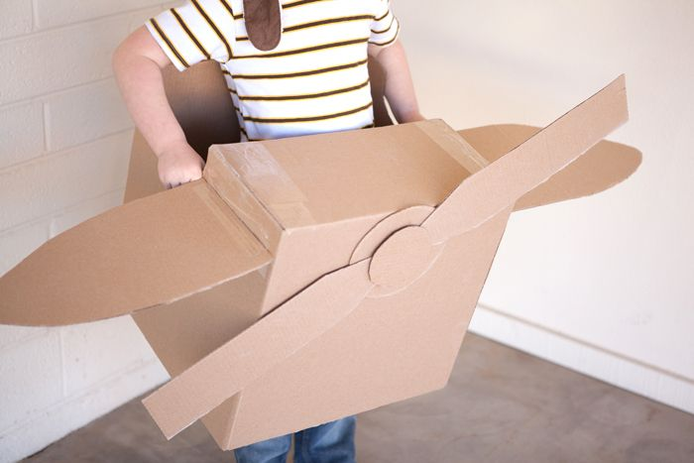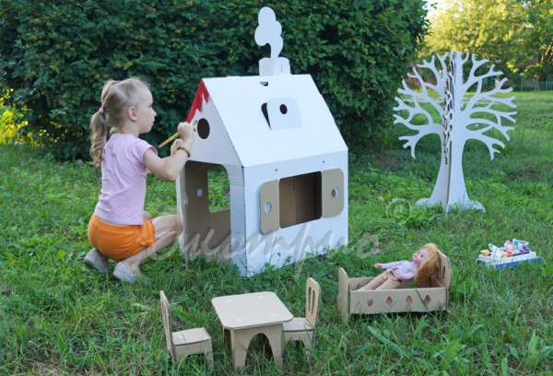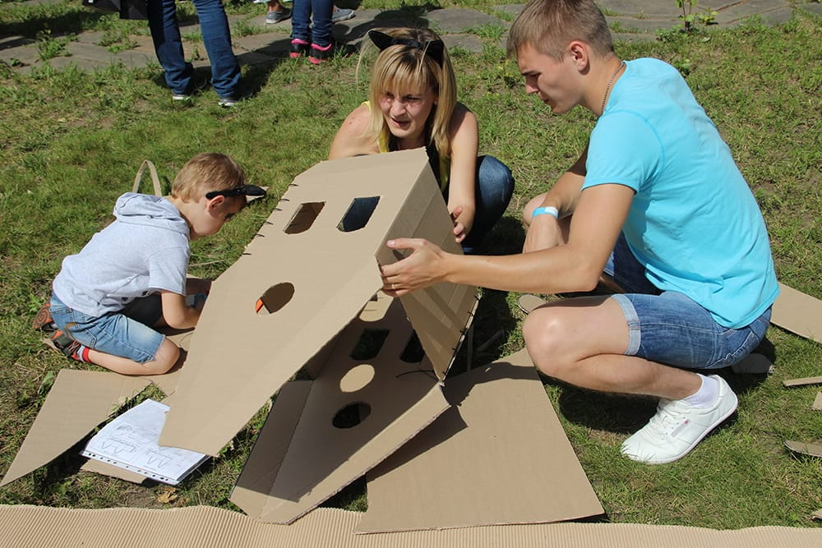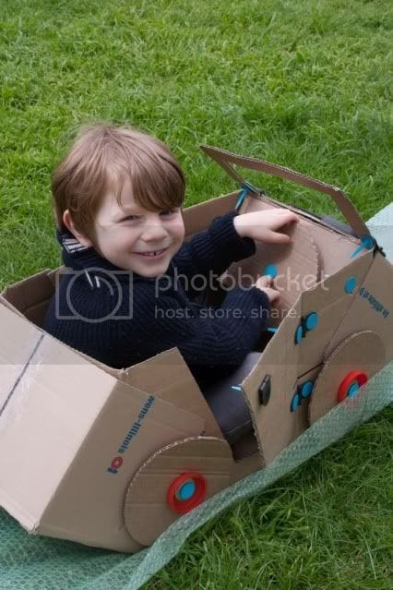
- Площадок свободной игры может быть несколько, и они могут быть тематическими: театр, ПДД, эксперименты, конструирование, музыка, сюжетная игра и т.д. В связи с тем, что тема фестиваля этого года – резиночки, можно организовать отдельную творческую игровую площадку с резиночками в любом творческом их применении.
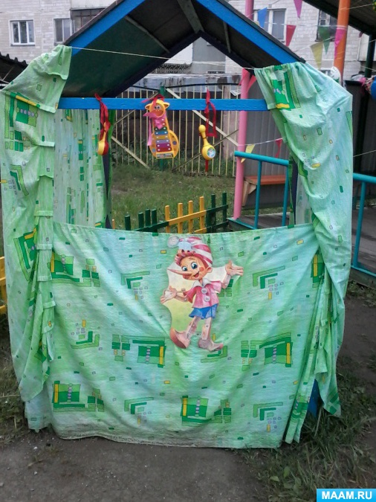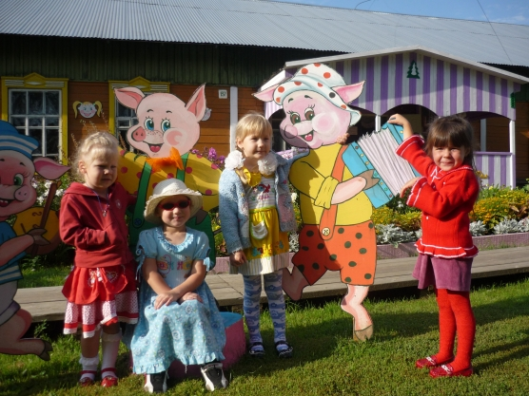

- Отдельно от игровых площадок рекомендуется организовать тематическую фотозону.

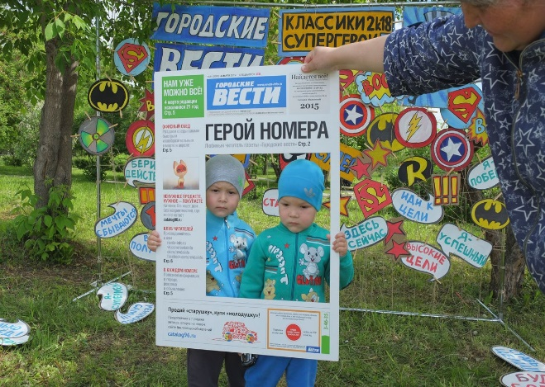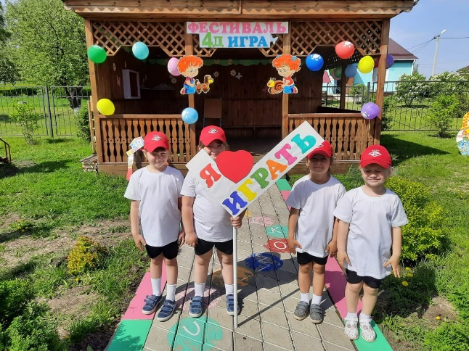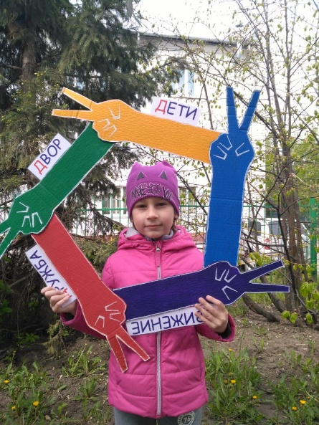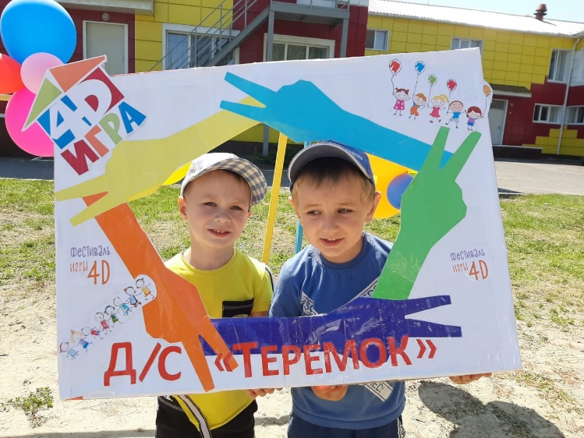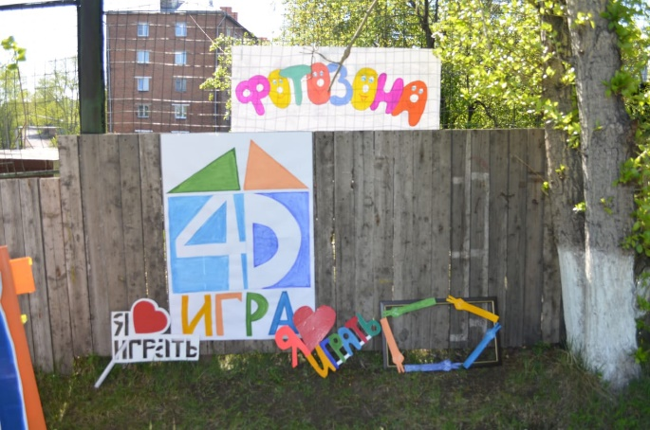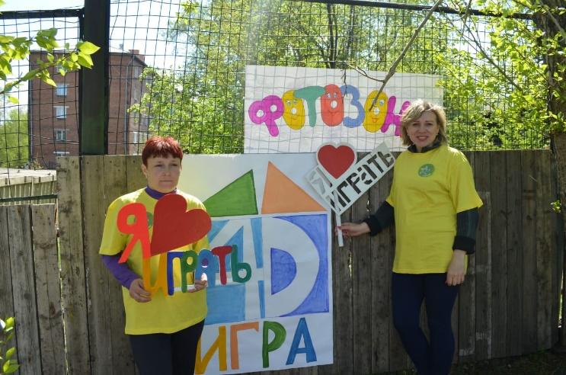

- Сертификаты участников фестиваля вы можете вручать как каждому ребенку по отдельности, так и на группу детей.
- По результатам проведения фестиваля, просьба прислать на электронную почту: kampus.56@mail.ru небольшой отчет – аналитическую справку с указанием следующих сведений: базовая площадка - № ДОО, дата проведения, количество и наименование игровых творческих площадок, количество охваченных детей, количество взрослых – организаторов и волонтеров. А также просим вас прислать небольшой фотоотчет и выставить фотоотчет в своих соцсетях с хештегами:
#Фестивальигры2022
#Игра4Д
#Университетдетства
#Кампус.56

Играйте сами,
играйте вместе
с нами!

